Connaitre Paris et s’y repérer

I. À la découverte de la ville

Activité 1 : Soulignez dans le texte suivant le vocabulaire relatif à la ville.
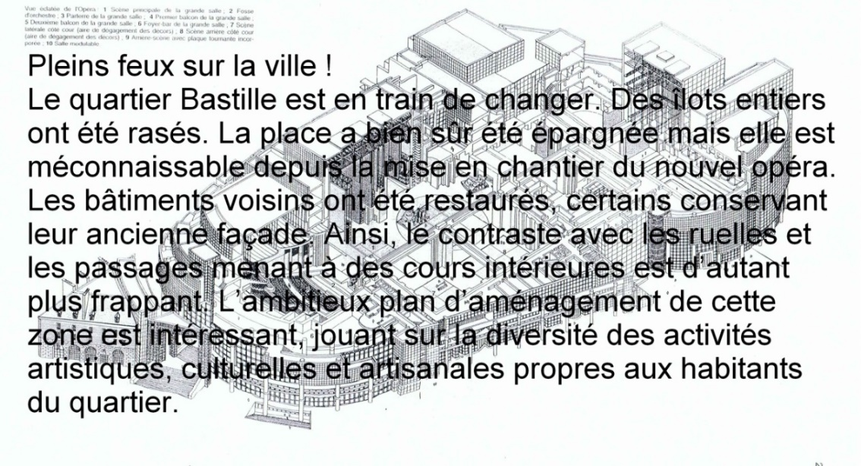
Source : inconnue

Activité 2 : Classez les espaces, de la plus vaste (n° 1) à la plus petite (n° 10). Répondez ensuite à la question qui suit.
n° ……… une agglomération
n° ……… un appartement
n° ……… un arrondissement
n° ……… une commune
n° ……… un département
n° ……… un immeuble
n° ……… un pâté de maison
n° ……… une pièce
n° ……… un quartier
n° ……… une région
Donnez le nom de trois espaces verts :
Activité 3 : Classez les voies, de la plus fréquentée (n° 1) à la moins fréquentée (n° 9). Puis répondez aux deux questions qui suivent.
n° ……… un boulevard
n° ……… un périphérique
n° ……… une autoroute
n° ……… une avenue
n° ……… une impasse
n° ……… une route départementale
n° ……… une route nationale
n° ……… une rue
n° ……… une ruelle/un passage
Quelles sont les deux parties d’une rue ?
Quels matériaux composent la chaussée ?

Activité 4 : Pour chaque mot en gras, choisissez le bon synonyme.
Un carrefour □ une intersection □ une place
Un parvis □ une esplanade □ une rue
Un tunnel □ un souterrain □ un pont
Une impasse □ une voie sans issue □ une avenue
Une artère □ une grande rue □ un cul-de-sac
Un parking □ un garage de mécanique □ un parc de stationnement
Un square □ une cour □ un jardin public
Une mairie □ un bureau de poste □ un hôtel de ville

Activité 5 : Complétez les phrases suivantes en utilisant les mots de la liste suivante.
centre-ville – cité dortoir – station balnéaire – vieille ville – villes champignons – villes satellites – ville thermale
Autour de Paris, les villes nouvelles se multiplient très vite ; ce sont des ……………………………… ; une ville de banlieue que les habitants désertent chaque matin pour aller travailler s’appelle une ……………………………… .
Tous les ans, ma grand-mère part en cure pour Luchon, une ……………………………… réputée pour ses eaux.
Autour des grands centres urbains ; les ……………………………… sont de plus en plus nombreuses. Pour rien au monde je ne vivrai en banlieue ; je préfère le ……………………………… même si c’est plus bruyant.
Tous les étés, elle passe ses vacances dans la même ……………………………… en Bretagne.
La ……………………………… de Carcassonne a beaucoup de charme avec ses remparts et ses tours.

II. Comprendre les arrondissements parisiens

Regardez la vidéo suivante et répondez aux questions ci-dessous.
1. Combien d’arrondissements trouvons-nous actuellement à Paris ? Entourez la bonne réponse : 12 – 18 – 20 – 25.
2. Qu’est-ce qu’un arrondissement, selon Séverine Bavon ?

3. Qui dirige l’arrondissement ? Entourez la bonne réponse : un préfet – un maire – un député
4. Pourquoi dit-on que Paris est un escargot ?
5. Dans quel arrondissement se trouve la Tour Eiffel ?
6. Dans quel arrondissement se trouve le Sacré-Cœur ?
7. Quel est l’arrondissement de la bourgeoisie à Paris ?
8. Quelle est l’expression utilisée pour parler d’une personne chic et guindée à Paris ?

9. Où se trouvent les arrondissements les plus pauvres ? Entourez la bonne réponse :
dans le nord de la ville – dans le sud de la ville – dans l’est de la ville – dans l’ouest de la ville
10. À quelle période historique s’est faite cette répartition de la population dans la ville ?

11. Qu’est-ce qui explique que les riches habitent à l’ouest de la ville ?

12. De quelles parties du monde viennent en majeure partie les immigrés installés à Paris ?
Citez‐en au moins deux :
13. Que symbolise le 13e arrondissement pour les Parisiens ?
14. Quel type de population trouve‐t-on dans le 11e arrondissement de Paris ?

15. En 1795, comment étaient numérotés les arrondissements de Paris ?

16. Pourquoi les habitants de l’actuel 16e arrondissement ont refusé de se voir attribuer le numéro 13 ? Expliquez avec vos propres mots.

17. Donnez un exemple de ville appelée le 21e arrondissement et pourquoi ?

18. Que va devenir Paris en 2020/2030 ?

Source : Arte, Karambolage, « Les arrondissements de Paris »
Fiche réalisée par Jean-Michel DUCROT pour INSUF--‐FLE

III. Connaitre Paris à travers ses chiffres

Associez chaque élément de la colonne de droite avec le nombre qui lui convient de la colonne de gauche.
- âge de Paris | a. 2 (+1)
- population intramuros | b. de 3,6°C en février à 18,4°C en juillet
- population de l’agglomération parisienne | c. 5
- nombre d’arrondissements | d. 5
- nombre de mairies | e. 6
- nombre de départements en région parisienne | f. 6 € minimum (tarifs spéciaux, cartes abonnement…)
- longueur du périph’ | h. 8
- densité | i. de 10 à 35 €
- prix moyen du m² à Paris | j. 16
- nombre de gares | k. 17 (7 rive gauche, 1 rive droite, 9 en banlieue)
- nombre d’aéroports | l. 20
- nombre de lignes de métro : 16 | m. 21
- nombre de stations de métro | n. 35,04 km
- nombre de lignes d’autobus | o. 58
- nombre de lignes de RER | p. 297
- nombre de zones tarifaires des transports en commun | q. 497 habitants/ha
- températures moyennes | r. un peu plus de 2000 ans
- prix d’une place de cinéma | s. 7 960 €/m²
- prix d’une place de théâtre (salle nationale ou privée) | t. 2 249 975 habitants en 2011
- nombre de touristes chaque année (en France) | u. 12 292 895 habitants en 2011
- nombre d’universités en région parisienne | w. entre 70 et 80 millions

1 ……… 2 ……… 3 ……… 4 ……… 5 ……… 6 ………
7 ……… 8 ……… 9 ……… 10 ……… 11 ……… 12 ………
13 ……… 14 ……… 15 ……… 16 ……… 17 ……… 18 ………
19 ……… 20 ……… 21 ………

Et pour finir, un quiz !

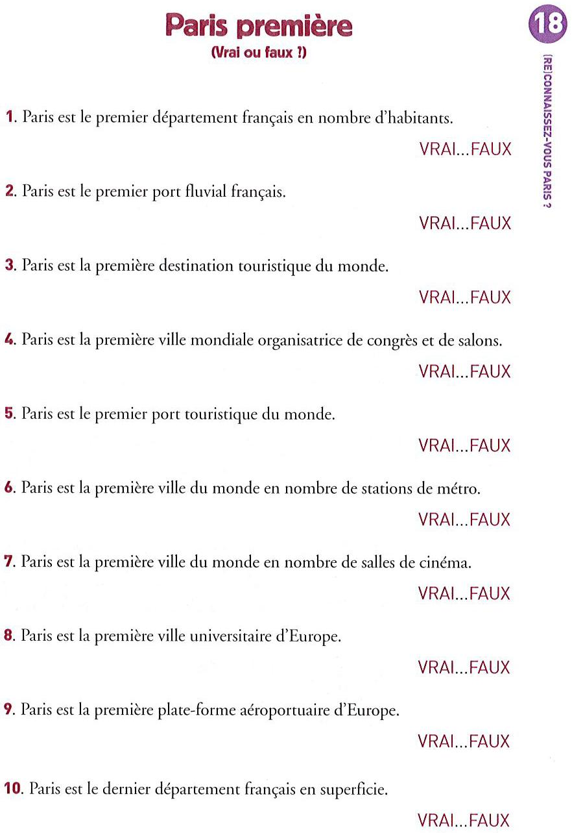Source : Michel CLAVEL, Reconnaissez-vous Paris ?, Parigramme, 2007

Toutes les activités de cette section ont été créées par Cédric ROUSSE.

